HỘI CÁC TRƯỜNG THPT CHUYÊN  KHU VỰC DUYÊN HẢI, ĐỒNG BẰNG BẮC BỘ  TRƯỜNG THPT CHUYÊN BIÊN HOÀ, T. HÀ NAM  ĐỀ THI ĐỀ XUẤT | ĐỀ THI CHỌN HSG GIỎI LẦN THỨ XIV  MÔN THI: TOÁN – KHỐI 11  Ngày thi 15/07/2023  Thời gian làm bài 180 phút  (Đề này có 5 câu; gồm 01 trang)
Bài 1. (4 điểm) Cho dãy thỏa mãn:
Chứng minh rằng dãy có giới hạn và tìm .
Bài 2. (4 điểm) Cho tam giác ABC với đường tròn nội tiếp (I). P là điểm bất kỳ. PA, PB, PC cắt BC, CA, AB tại K, L, N. Gọi X, Y, Z lần lượt là cực của các đường thẳng LN, NK, KL đối với (I). Chứng minh rằng AX, BY, CZ lần lượt cắt BC, CA, AB tại ba điểm thẳng hàng trên một đường thẳng và đường thẳng này tiếp xúc với (I).
Bài 3. (4 điểm) Tìm hằng số nhỏ nhất sao cho với mọi số thực dương thỏa mãn thì ta luôn có bất đẳng thức:
a) Chứng minh rằng BĐT trên đúng với
b) Tìm số thực nhỏ nhất sao cho BĐT trên đúng.
Bài 4. (4 điểm) Tìm tất cả các số nguyên tố và số tự nhiên sao cho .
Bài 5. (4 điểm) Cho bảng, gồm ô vuông đơn vị (như hình vẽ), ta gọi hai ô vuông được gọi là cạnh nhau nếu chúng có một cạnh chung. Ban đầu, mỗi ô vuông trong bảng được viết một số tự nhiên (không nhất thiết phân biệt).
Mỗi bước di chuyển là việc cộng thêm số nguyên vào mỗi số ở hai ô vuông cạnh nhau, sao cho các số nhận được là không âm. Tìm điều kiện cần và đủ để tất cả các số được ghi trong các ô vuông đều bằng sau hữu hạn bước di chuyển như trên.

Ví dụ cho một bước di chuyển: Ta đã cộng vào hai ô vuông ở góc trên bên phải
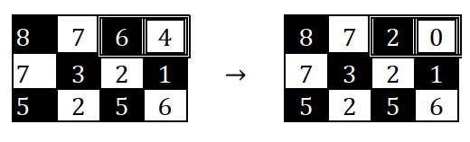
==== Hết ====

Ghi chú: Cán bộ coi thi không giải thích gì thêm.

Họ và tên thí sinh: ................................................................... Số báo danh: ....................

Họ và tên giám thị số 1: ......................................................... Chữ ký: ..............................
Họ và tên giám thị số 1: ......................................................... Chữ ký: ..............................

HỘI CÁC TRƯỜNG THPT CHUYÊN  KHU VỰC DUYÊN HẢI, ĐỒNG BẰNG BẮC BỘ   |  | KỲ THI CHỌN HỌC SINH GIỎI LẦN THỨ XIV  MÔN THI: TOÁN – KHỐI 11  Ngày thi 15/07/2022  (Hướng dẫn chấm này gồm có 06 trang)
HƯỚNG DẪN CHẤM ĐỀ THI ĐỀ XUẤT
Bài | Hướng dẫn |  | Điểm
1 | Cho dãy thỏa mãn: .  Chứng minh rằng dãy có giới hạn và tìm . |  | 4,0
a. | Bổ đề: thỏa mãn và và với , khi đó  Chứng minh bổ đề:  Với mọi , ta cần chứng minh tồn tại số tự nhiên sao cho  Do , do đó tồn tại sao cho .  Ta có: với , do đó tồn tại số tự nhiên sao cho .  Chọn , thì với cho trước.  Hay ta có (đpcm) |  | 2,0
a. | Ta có  Mặt khác (AM-GM)  Với , ta có:  Sử dụng Bổ đề trên, ta được . |  | 2,0
2 | Cho tam giác ABC với đường tròn nội tiếp (I). P là điểm bất kỳ. PA, PB, PC cắt BC, CA, AB tại K, L, N. Gọi X, Y, Z lần lượt là cực của các đường thẳng LN, NK, KL đối với (I). Chứng minh rằng AX, BY, CZ lần lượt cắt BC, CA, AB tại ba điểm thẳng hàng trên một đường thẳng và đường thẳng này tiếp xúc với (I). |  | 4,0
 | Gọi AX, BY, CZ lần lượt cắt BC, CA, AB tại U, V, W.  Trước hết ta chứng minh BY, CZ đồng quy với EF, do đó VW tiếp xúc (I).  Tương tự UW, UV tiếp xúc (I) |  | 1,0
 | Ta có U, V, W thẳng hàng trên đường thẳng tiếp xúc (I).  Thật vậy, gọi D, E, F lần lượt là tiếp điểm của (I) trên BC, AC, AB.Gọi DE, DF lần lượt cắt KL, KN tại S, T.  Do AD, BE, CF đồng quy và AK, BL, CN cũng đồng quy nên .  Do đó, A, S, T thẳng hàng. |  | 2,0
 | Vì B, Y lần lượt là cực của DF, NK nên T là cực của BY.  Tương tự S là cực của CZ. Mặt khác A là cực của EF. Vì A, S, T thẳng hàng nên dễ thấy BY, CZ và EF đồng quy. (đpcm) |  | 1,0
3 | Tìm hằng số nhỏ nhất sao cho với mọi số thực dương thỏa mãn thì ta luôn có bất đẳng thức:  a) Chứng minh rằng BĐT trên đúng với  b) Tìm số thực nhỏ nhất sao cho BĐT trên đúng. |  | 4,0
 | a) Chứng minh:  Đặt . Ta chứng minh:  Do nên ta sẽ chứng minh:  Và điều này sẽ đúng nếu ta giả sử vì khi đó .  Vậy ta chỉ cần chỉ ra:  Bất đẳng thức này đúng với . |  | 2,0
b) Ta chọn :
Ta có:
Ta xem bảng biến thiên sau:
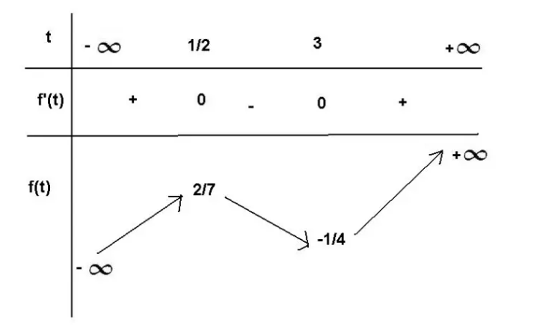
Với , từ đó ta thấy tương ứng .
Vậy trở lại bài toán, ta cho thì ta được , ta chứng minh giá trị nhỏ nhất của là .
4 | Tìm tất cả các số nguyên tố và số tự nhiên sao cho . |  | 4.0
 | Ta có (1) là phương trình Diophante với và là các số nguyên tố và là số tự nhiên.  (1) (2)  Dễ thấy là lẻ từ phương trình (1) (do ), do đó cũng là lẻ.  Do từ phương trình (2), từ phương trình (2) cũng cho ta , tức là . |  | 1,0
 | Đặt , do đó .  *) Nếu , thì từ phương trình (2), điều này mâu thuẫn với .  *) Do đó, , từ phương trình (2), ta được (3)  Từ phương trình (3) ta được (4)  Hơn nữa, từ phương trình (3), ta có (5) . |  | 1,0
 | *) Nếu , theo phương trình (3), ta có  vì , nên .  *) Nếu , từ phương trình (3) và (5)  dẫn đến (mâu thuẫn).  Do đó (6) .  Vậy, kết hợp điều kiện (4) và phương trình (5), ta được (7) |  | 1,0
 | *) Với theo điều kiện (6), ta có , kết hợp với phương trình (5) ta có (8) .  Kết hợp phương trình (3) và (8), ta được  Do đó , từ phương trình (8) cho ta  kết hợp với phương trình (1) cho ta  do đó .  Kết luận: Phương trình có bộ nghiệm duy nhất là . |  | 1,0
5 | Cho bảng, gồm ô vuông đơn vị (như hình vẽ), ta gọi hai ô vuông được gọi là cạnh nhau nếu chúng có một cạnh chung. Ban đầu, mỗi ô vuông trong bảng được viết một số tự nhiên (không nhất thiết phân biệt).  Mỗi bước di chuyển là việc cộng thêm số nguyên vào mỗi số ở hai ô vuông cạnh nhau, sao cho các số nhận được là không âm. Tìm điều kiện cần và đủ để tất cả các số được ghi trong các ô vuông đều bằng sau hữu hạn bước di chuyển như trên.  Ví dụ cho một bước di chuyển: Ta đã cộng vào hai ô vuông ở góc trên bên phải |  | 4,0
 | Nhận xét rằng sau mỗi bước di chuyển, ta cộng thêm vào hai ô vuông cạnh nhau, trong đó một ô màu trắng và một ô màu đen.  Đặt và lần lượt là tổng các số trên các ô vuông màu đen và tổng các số trên ô vuông màu trắng. Khi đó là không đổi.  Do đó, nếu sau các bước mà tất cả các số được ghi trên các ô vuông đều bằng thì , mà do tính bất biến của nên ban đầu, .  Ta sẽ chứng minh ngược lại, nếu ban đầu, ta có thì sau hữu hạn bước phù hợp, ta có thể đưa tất cả các số ghi trên ô vuông trong bảng đều bằng /  Thật vậy, đặt lần lượt là số được ghi trên các ô , trong đó, là các ô trên cùng hàng mà cả và đều ở cạnh . |  | 1,0
 | Nếu , ta có thể thêm vào cả và , để thu được . |  | 1,0
  2 | 3 | 7
  0 | 1 | 7
  0 | 0 | 6
 | Nếu , ta có thể thêm vào cả và . Khi đó, nhận giá trị mới là thành , và khi đó, ta có thể thêm vào cả hai ô đó, để biến giá trị trên cả hai ô này đều bằng .  VD:  VD:  (Dừng) |  | 1,0
  3 | 2 | 7
  3 | 3 | 8
  0 | 0 | 8
  0 | 0 | 3 | 7 | 1
  0 | 0 | 0 | 4 | 1
 | Do đó, ta có 1 cách để đưa tất cả các số dương ghi trên các ô vuông giảm về .  Với cách làm đó trên mỗi hàng, ta nhận được tất cả các ô vuông trên mỗi hàng, trừ tối đa một ô cuối, đều bằng .  Sau đó, trong bảng ô vuông đó, ta nhận được bảng mà các cột đều bằng , trừ 2 cột cuối.  Áp dụng thuật toán trên cho các cột, từ trên xuống dưới, cho đến khi chỉ còn 2 ô cuối cùng còn lại.  Khi đó, do tính bất biến của , giá trị trên ô vuông đó là như nhau. Ta có thể đưa hết chúng về . |  | 1,0
Điểm toàn bài là tổng điểm của các ý, các câu; không làm tròn số.

Người ra đề: Vũ Quốc Anh
Số điện thoại: 0366795470
Chữ ký: Anh

